
Тема: Апостроф у системах безпеки та сигналізації
Мета: Повторити правила вживання апострофа, використовуючи професійні терміни: монтаж датчиків, підключення приладів та обслуговування мереж безпеки.



https://youtu.be/vFyrq0BBpPk

1. Теоретичний блок (Професійний інструктаж) 
Апостроф ставиться перед я, ю, є, ї, що позначають два звуки:
- Після губних (б, п, в, м, ф): якщо перед ними немає іншого приголосного (крім р), що належить до кореня.
  - Приклад: комп’ютерний моніторинг, об’ємний сповіщувач (датчик руху).
- Після префіксів, що закінчуються на приголосний:
  - Приклад: роз’єм, з’єднання шлейфів, під’єднання до пульта.
- Після "р" (твердого):
  - Приклад: кур’єрська служба охорони, бар’єр (інфрачервоний промінь).
- Після "к" у слові Лук’ян та похідних:
  - Приклад: прилад контролю Лук’яненка.
Апостроф НЕ ставиться:
- Після губних, якщо перед ними є інший приголосний кореня: двохсвітний сповіщувач, тьмяний індикатор.
- Коли я, ю, є позначають м'якість попереднього приголосного: зоряна сигналізація (назва системи), рятувальна кнопка.

2. Тренувальні вправи

Вправа 1 « Коректор» Знайдіть помилки в інфорафіці
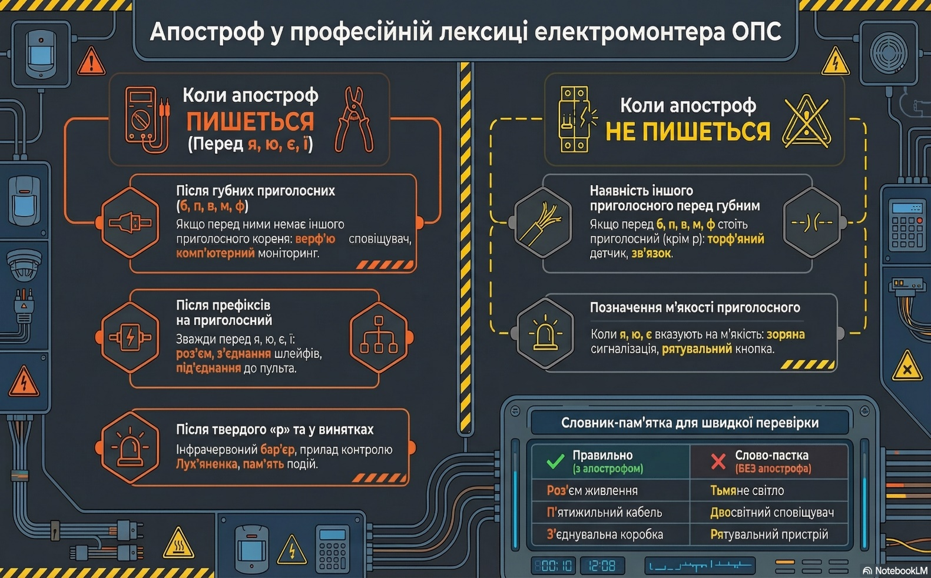
Вправа 2. "Монтажна схема"
Запишіть слова, вставляючи, де потрібно, апостроф. Поясніть орфограму.
Об..ємний датчик, роз..ємний клемник, під..їзд до об..єкта, п..ятижильний кабель, між..ярусне перекриття (для прокладки), комп..ютерний софт, дев..ятивольтова крона, з..єднувальна коробка, моркв..яний світлофільтр, св..ятковий режим охорони, без..язиковий затискач.
Вправа 3. "Технічний аудит" (Виправлення помилок)
Виправте помилки в реченнях, що стосуються роботи електромонтера ОПС.
- Перевірте зєднання сповіщувача з центральним приладом.
- Для захисту периметра встановіть інфрачервоний барєр.
- Система видала помилку через несправність розєму живлення.
- Обємний датчик реагує на рух у радіусі п’яти метрів.
- Святослав монтував систему пожежогасіння у п’ятиповерховому будинку.
Вправа 4. "Творче завдання: Рапорт про несправність"
Складіть текст короткого повідомлення для чергового пульта, використовуючи слова:
З’ясувати, від’єднати, п’ятнадцятий (шлейф), пам’ять (подій).

Вправа 5: Професійна документація (Акт виконаних робіт)
Завдання: Уявіть, що ви завершили монтаж системи на об’єкті. Перепишіть текст акта, розкриваючи дужки та вставляючи, де потрібно, апостроф. Поясніть правопис технічних термінів.
АКТ №405
приймання-передачі виконаних робіт
Мною, електромонтером (Мар..яненком) В. П., було проведено комплекс робіт на (об..єкті) за адресою: вул. (Лук..янівська), 12.
У ході робіт виконано:
- (Під..єднання) центрального пульта до мережі живлення через (роз..єм) типу RS-485.
- Монтаж (п..яти) (об..ємних) сповіщувачів руху та інфрачервоного (бар..єру).
- Перевірку (з..єднань) у (дев..яти) розподільчих коробках.
- Налаштування (комп..ютерної) програми для моніторингу (пам..яті) подій.
Висновок: Система працює справно, (тьм..яне) світіння індикаторів відсутнє, (роз..єднання) шлейфів не виявлено. Роботу здано (без..ядерним) методом тестування (ін..єкцій) сигналу.
23.05.2024 р. (Під..пис) __________

https://drive.google.com/drive/folders/1XSzCwWXh9zC3L2xpffvldxkwxYDGa5oZ?usp=sharing

